Лекция 2

Механическое движение и его виды. Материальная точка. Траектория. Путь. Перемещение. Равномерное прямолинейное движение. Скорость. Ускорение. Прямолинейное движение с постоянным ускорением.

Механическое движение
Механика – раздел физики, в котором изучают механическое движение.
Механику подразделяют на кинематику, динамику и статику.
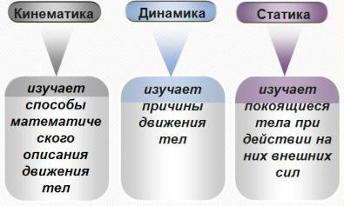
Кинематикой называют раздел механики, в котором движение тел рассматривается без выяснения причин этого движения. Кинематика изучает способы описания движения и связь между величинами, характеризующими эти движения.
Задача кинематики: определение кинематических характеристик движения (траектории движения, перемещения, пройденного пути, координаты, скорости и ускорения тела), а также получение уравнений зависимости этих характеристик от времени.
Механическим движением тела называют изменение его положения в пространстве относительно других тел с течением времени.
Механическое движение относительно, выражение «тело движется» лишено всякого смысла, пока не определено, относительно чего рассматривается движение. Движение одного и того же тела относительно разных тел оказывается различным. Для описания движения тела нужно указать, по отношению к какому телу рассматривается движение. Это тело называют телом отсчета. Покой тоже относителен (примеры: пассажир в покоящемся поезде смотрит на проходящий мимо поезд)
Главная задача механики – уметь вычислять координаты точек тела в любой момент времени.
Чтобы решить эту надо иметь тело, от которого ведется отсчет координат, связать с ним систему координат и иметь прибор для измерения промежутков времени.
Система координат, тело отсчета, с которым она связана, и прибор для отсчета времени образуют систему отсчета, относительно которой и рассматривается движение тела.
Системы координат бывают:
1. одномерная – положение тела на прямой определяется одной координатой x.
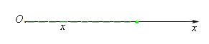
2. двумерная – положение точки на плоскости определяется двумя координатами x и y.
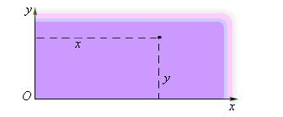
3. трехмерная – положение точки в пространстве определяется тремя координатами x, y и z.
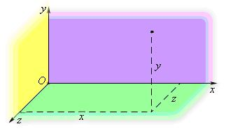
Всякое тело имеет определенные размеры. Различные части тела находятся в разных местах пространства. Однако, во многих задачах механики нет необходимости указывать положения отдельных частей тела. Если размеры тела малы по сравнению с расстояниями до других тел, то данное тело можно считать его материальной точкой. Так можно поступать, например, при изучении движения планет вокруг Солнца.
Если все части тела движутся одинаково, то такое движение называется поступательным.
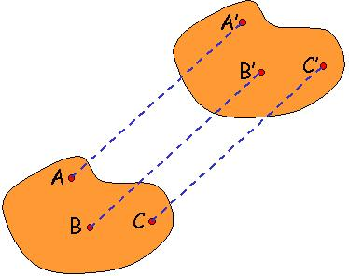
Поступательно движутся, например, кабины в аттракционе «Гигантское колесо», автомобиль на прямолинейном участке пути и т. д. При поступательном движении тела его также можно рассматривать как материальную точку.
Материальной точкой называется тело, размерами которого в данных условиях можно пренебречь.
Понятие материальной точки играет важную роль в механике. Тело можно рассматривать как материальную точку, если его размеры малы по сравнению с расстоянием, которое оно проходит, или по сравнению с расстоянием от него до других тел.
Пример. Размеры орбитальной станции, находящейся на орбите около Земли, можно не учитывать, а рассчитывая траекторию движения космического корабля при стыковке со станцией, без учета ее размеров не обойтись.
Характеристики механического движения: перемещение, скорость, ускорение.
Механическое движение характеризуется тремя физическими величинами: перемещением, скоростью и ускорением.
Перемещаясь с течением времени из одной точки в другую, тело (материальная точка) описывает некоторую линию, которую называют траекторией движения тела.
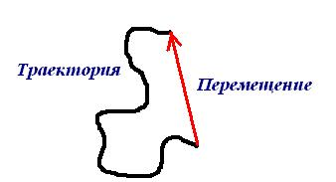
Линия, по которой движется точка тела, называется траекторией движения.
Длина траектории называется пройденным путем.
Обозначается l, измеряется в метрах. (траектория – след, путь – расстояние)
Пройденный путь l равен длине дуги траектории, пройденной телом за некоторое время t. Путь – скалярная величина.
Перемещением тела называют направленный отрезок прямой, соединяющий начальное положение тела с его последующим положением. Перемещение есть векторная величина.
Вектор, соединяющий начальную и конечную точки траектории, называется перемещением.
Обозначается S, измеряется в метрах.(перемещение – вектор, модуль перемещения – скаляр)
Скорость - векторная физическая величина, характеризующая быстроту перемещения тела, численно равная отношению перемещения за малый промежуток времени к величине этого промежутка.
Ускорение — векторная физическая величина, характеризующая быстроту изменения скорости, численно равная отношению изменения скорости к промежутку времени, в течение которого это изменение произошло.
Виды механического движения
По форме траектории движение делится на криволинейное (траектория движения тела кривая линия) и прямолинейное (траектория движения тела прямая линия).
При движении тела по прямолинейной траектории модуль вектора перемещения всегда совпадает с пройденным путём. При движении тела по криволинейной траектории модуль вектора перемещения всегда меньше пройденного пути
Прямолинейным равномерным движением называют движение, при котором тело за любые равные промежутки времени совершает одинаковые перемещения.
Уравнение равномерного движения (перемещение тела при равномерном движении):
S=v_{х}·t
Уравнение координаты тела:
х=х₀+v_{х}·t
Обозначения:
х- координата движущегося тела
х₀ - начальная координата движущегося тела
v_{ср}-Средняя скорость равномерного прямолинейного движения
v_{х} — Скорость равномерного прямолинейного движения
S — Перемещение тела (расстояние, на которое передвинулось тело)
t — Промежуток времени перемещения (время)
Графическое представление равномерного прямолинейного движения
Механическое движение представляют графическим способом. Зависимость физических величин выражают при помощи функций. Обозначают:
v(t) - изменение скорости со временем
S(t) - изменение перемещения (пути) со временем
a(t) - изменение ускорения со временем
Зависимость ускорения от времени. Так как при равномерном движении ускорение равно нулю, то зависимость a(t) - прямая линия, которая лежит на оси времени.
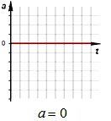
Зависимость скорости от времени. Так как тело движется прямолинейно и равномерно (v=const), т.е. скорость со временем не изменяется, то график с зависимостью скорости от времени v(t) - прямая линия, параллельная оси времени.
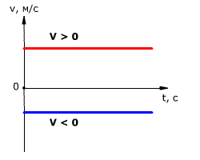
Проекция перемещения тела численно равна площади прямоугольника под графиком, так как величина вектора перемещения равна произведению вектора скорости на время, за которое было совершено перемещение.
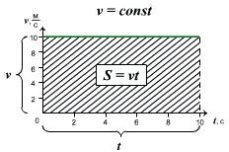
Правило определения пути по графику v(t): при прямолинейном равномерном движении модуль вектора перемещения равен площади прямоугольника под графиком скорости.
Зависимость перемещения от времени. График s(t) - наклонная линия:
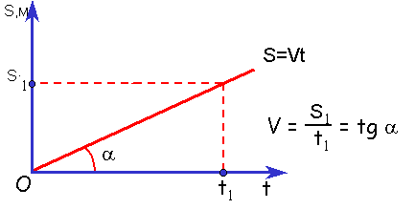
Зависимость координаты от времени. График х(t) - наклонная линия:
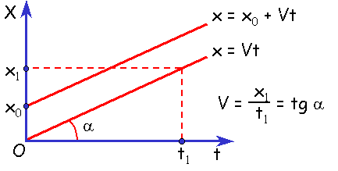
Из графика видно, что проекция скорости равна:
v_{х}=S/t=tga
Рассмотрев эту формулу, мы можем сказать, чем больше угол a, тем быстрей движется тело и оно проходит больший путь за меньшее время.
Правило определения скорости по графику s(t) и x(t): Тангенс угла наклона графика к оси времени равен скорости движения.
Неравномерное прямолинейное движение.
Равномерное движение это движение с постоянной скоростью. Если скорость тела меняется, говорят, что оно движется неравномерно.
Движение, при котором тело за равные промежутки времени совершает неодинаковые перемещения, называют неравномерным илипеременным движением.
Для характеристики неравномерного движения вводится понятие средней скорости.
Средняя скорость движения равна отношению всего пути, пройденного материальной точкой к промежутку времени, за который этот путь пройден.
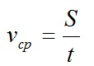
В физике наибольший интерес представляет не средняя, а мгновенная скорость, которая определяется как предел, к которому стремится средняя скорость за бесконечно малый промежуток времени Δt:
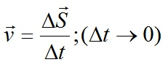
Мгновенной скоростью переменного движения называют скорость тела в данный момент времени или в данной точке траектории.
Мгновенная скорость тела в любой точке криволинейной траектории направлена по касательной к траектории в этой точке.
Различие между средней и мгновенной скоростями показано на рисунке.
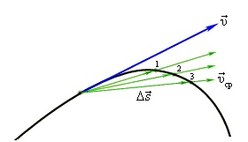
Движение тела, при котором его скорость за любые равные промежутки времени изменяется одинаково, называют равноускоренным или равнопеременным движением.
Ускорение — это векторная физическая величина, характеризующая быстроту изменения скорости, численно равная отношению изменения скорости к промежутку времени, в течение которого это изменение произошло.
Если скорость изменяется одинаково в течение всего времени движения, то ускорение можно рассчитать по формуле:
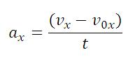
Обозначения:
v_{х} — конечная скорость тела при равноускоренном движении по прямой
v_{0х} — начальная скорость тела
a — ускорение тела
t — время движения тела
Ускорение показывает, как быстро изменяетcя скорость тела. Если ускорение положительно, значит скорость тела увеличивается, движение ускоренное. Если ускорение отрицательно, значит скорость уменьшается, движение замедленное.
Единица измерения ускорения в СИ [м/с²].
Ускорение измеряют акселерометром
Уравнение скорости для равноускоренного движения:

Уравнение равноускоренного прямолинейного движения (перемещение при равноускоренном движении):

Обозначения:
— Перемещение тела при равноускоренном движении по прямой
— Начальная скорость тела
— Скорость тела при равноускоренном движении по прямой
— Ускорение тела
— Время движения тела
Еще формулы, для нахождения перемещения при равноускоренном прямолинейном движении, которые можно использовать при решении задач:
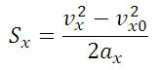 - если известны начальная, конечная скорости движения и ускорение.
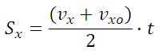 - если известны начальная, конечная скорости движения и время всего движения
Графическое представление неравномерного прямолинейного движения
Механическое движение представляют графическим способом. Зависимость физических величин выражают при помощи функций. Обозначают:
v(t) - изменение скорости со временем
S(t) - изменение перемещения (пути) со временем
a(t) - изменение ускорения со временем
Зависимость ускорения от времени. Ускорение со временем не изменяется, имеет постоянное значение, график a(t) - прямая линия, параллельная оси времени.
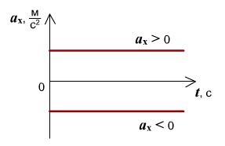
Зависимость скорости от времени. При равномерном движении скорость изменяется, согласно линейной зависимости .
Графиком является наклонная линия.
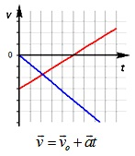
Правило определения пути по графику v(t): Путь тела - это площадь треугольника (или трапеции) под графиком скорости.
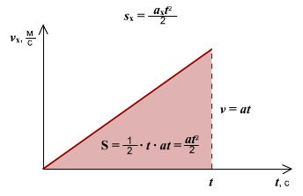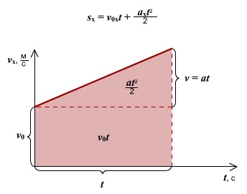
Правило определения ускорения по графику v(t): Ускорение тела - это тангенс угла наклона графика к оси времени. Если тело замедляет движение, ускорение отрицательное, угол графика тупой, поэтому находим тангенс смежного угла.
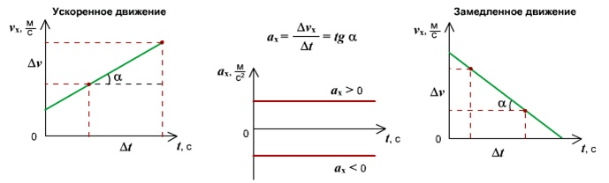
Зависимость пути от времени. При равноускоренном движении путь изменяется, согласно квадратичной зависимости

В координатах зависимость имеет вид 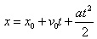.
Графиком является ветка параболы.
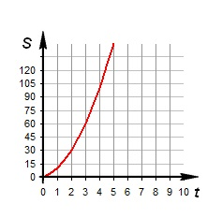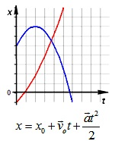

Равномерное движение по окружности
Криволинейное движение – движение, траекторией которого является кривая линия. Любой участок криволинейного движения приближённо можно представить в виде дуги окружности. Поэтому движение тела по окружности с постоянной по модулю скоростью является простейшим видом криволинейного движения.
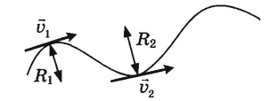
Траектория движения – окружность. Вектор скорости всегда направлен по касательной к окружности. Величина скорости постоянная, направление скорости всё время меняется.
Ускорение при движении по окружности называют центростремительным. Оно всегда, в каждой точке траектории, направлено к центру окружности. Центростремительное ускорение не меняет модуля скорости, но изменяет направление скорости.
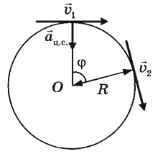
Величины, характеризующие движение по окружности с постоянной по модулю скоростью.
Число полных оборотов за время t. Обозначается N.
N=t/T или N=tν
Период обращения Т – время одного полного оборота (время, за которое тело совершает один полный оботот, т.е. поворачивается на угол 2π. Единица измерения - секунда [с].
T=t/N T=1/ν 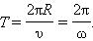
Частота v (греческая буква "ню") – число полных оборотов за 1 с. Единица измерения герц [Гц]
ν=N/t ν=1/T
Линейная скорость υ показывает, какой путь проходит тела за 1 секунду.
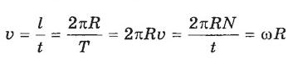
При движении тела по окружности одной из характеристик движения является угловое перемещние или угол поворота.
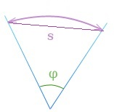
S - линейное перемещение
φ - угловое перемещение
Единица угла поворота - рад (радиан).
1 радиан - это угол, опирающийся на дугу окружности, равную её радиусу.
Угловая скорость ω тела в данной точке круговой траектории - это физическая величина, которая определяется углом поворота за удиницу времени. Она показывает на какой угол поворачивается тело за 1 секунду. Угловая скорость характеризует скорость вращения материальной точки вокруг центра вращения.
Угловая скорость определяется по формуле:
ω=ΔφΔ/t или ω=φ/t
Δφ - угол поворота материальной точки за время Δt, угловое перемещение
Δt - промежуток времени, за которое это угловое перемещение было совершено.
Угловая скорость измеряется в рад/с.
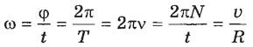
Связь между модулем линейной скорости υ и угловой скоростью ω:
υ = ωR
Центростремительное ускорение:
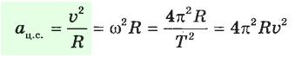
Модуль центростремительного ускорения связан с линейной υ и угловой ω скоростями соотношениями:
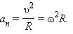
Свободное падение
Свободным падением тела называется движение тела только под действием силы тяжести.
Проведем мысленный эксперимент. Представьте, что одновременно начинают падение мяч, камень, лист дерева и перо птицы. В какой очередности упадут эти тела?
Первым упадут камень и мяч, затем перо и лист.
Почему? На перо и лист оказывает заметное влияние сила сопротивления воздуха, направленная против силы тяжести.
Падение тела не может считаться свободным, если сила сопротивления воздуха сравнима с силой тяжести.
Какие выводы можно сделать из опыта Ньютона?
1. Тела падают с одинаковым ускорением.
2. Существует сила сопротивления воздуха
Ускорение, с которым тела падают на Землю, называется ускорением свободного падения.
Ускорение свободного падения - ускорение, сообщаемое телу, поднятому над Землей, силой тяжести.
Вектор ускорения свободного падения обозначается символом g.
g=9,8 м/с²≈10м/с²
Из закона всемирного тяготения: 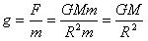
Ускорение свободного падения:
1) Всегда направлено по вертикали вниз
2) Не зависит от массы падающего тела
3) Зависит от географической широты. Так как Земля не шар, а эллипсоид вращения, т.е. радиус Земли на полюсе меньше, чем радиус Земли на экваторе.
Поэтому сила тяжести и вызвемое ей ускорение больше на полюсе, чем на экваторе. g изменяется примерно от 9,83 м/с² на полюсах до 9,78 м/с² на экваторе. На широте Москвы g = 9,81523 м/с². Обычно, если в расчетах не требуется высокая точность, то числовое значение g у поверхности Земли принимают равным 9,8 м/с² или даже 10 м/с².
4) Зависит от высоты над уровнем моря
Домашнее задание:
- Лекция (учить)

Литература:
- Учебник: Дмитриева В.Ф. Физика для профессий и специальностей технического профиля: учебник для студентов профессиональных образовательных организаций, осваивающих профессии и специальности СПО. – М., 2020
- Лекции по физике: http://infofiz.ru/index.php/mirfiziki/fizst/lkf

